

**Universidad Nacional Mayor de San Marcos**

*(Universidad del Perú, DECANA DE AMÉRICA)*

**Facultad de Ingeniería de Sistemas e Informática**

Escuela Profesional de Ingeniería de Software

**Entregable:**

**Documento de la Arquitectura de software**

**2021**

**Asignatura**: Gestión de Configuración y Mantenimiento

**Docente**: Lenis Rossi Wong Portillo

**Ciclo**: 2021-1

|  |  |
| --- | --- |
| **GRUPO 5** | |
| **Integrantes** | **Código** |
| Jollja Minaya José | 16200219 |
| Correa Mendoza Fernando | 16200060 |
| Arellano Venturo Isrrael | 17200316 |
| Pardave Tucto Elizabeth | 16200261 |
| Centti Portugal Jhonathan | 16200210 |
| Flores Quispe Javier | 17200086 |
| Zavaleta Calderón Alexander | 17200314 |
| Benavente Castillo Víctor | 17200321 |
| Tello Porras Fernando | 17200087 |
| Yantas Inocente Luiggi | 17200313 |

**Documento elaborado por**

* Centti Portugal, Jhonathan Adrian

1. Descripción de la arquitectura

En esta sección se explica la arquitectura que se está implementando para el sistema del proyecto que se está realizando. Ya que la arquitectura es un esquema organizacional esencial para el sistema de software.

Con la arquitectura nos ayudará a:

* Tener un mejor nivel de abstracción del sistema
* Tener una buena descomposición modular
* Entender las tecnologías utilizadas y el proceso de negocio

Para este sistema se está implementando la arquitectura Multinivel implementando el patrón Cliente/Servidor, ya que esta arquitectura multinivel está enfocada en aplicaciones web.

Con esta arquitectura para nuestro sistema está clasificado de la siguiente manera:

* Cliente (Lógica de Presentación)
* Servidor de aplicación (Lógica de aplicación)
* Servidor de Base de datos (Almacén de datos)

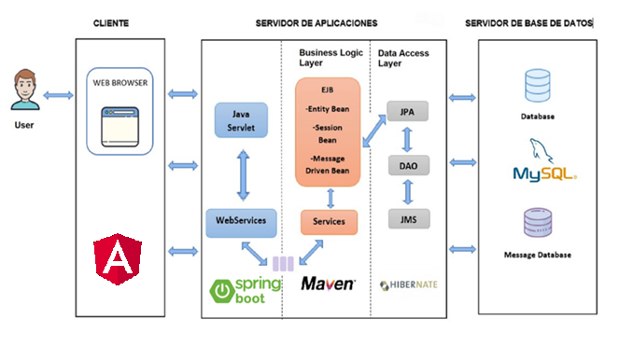

1. Descripción de componentes
   1. Capa de interface (FRONTEND)
      1. Interfaces con el software

|  |  |  |  |
| --- | --- | --- | --- |
| Producto de Software | Descripción | Propósito de uso | Versión |
| Sistema Operativo | Es la plataforma en la cual se ejecutará el sistema | Se ejecutarán el sistema con las versiones de prueba y versión final del sistema. | 1.0 |
| Browser | Es la plataforma en la cual el usuario interactuará con el sistema | Interacción del usuario con el sistema | Cualquier última versión de navegador |

* + 1. Interfaces de comunicación

La comunicación que se utilizara con la capa lógica de la aplicación es la siguiente:

* El sistema está basado en una APIs REST en la cual está basada en HTTP, el protocolo de comunicación entre los ordenadores de la web y que mediante este protocolo se comunicará el frontend y backend del sistema.

En este sistema se está implementado el framework de Angular, se está utilizando HTML, CSS y el lenguaje de programación Javascript.

Angular nos permite trabajar mediante componentes y módulos, facilitándonos el desarrollo del software y de esa manera tener una buena estructura en el desarrollo de trabajo.

Mediante el cual el código ha sido clasificado mediante paquetes con carpetas, es decir, tener una buena estructura de trabajo en el desarrollo de código.